Już tylko trzy tygodnie na zgłoszenia młodzieży do konkursu, by wygrać wyjazd do Brukseli
Pozostały już tylko 3 tygodnie na zgłoszenia do piątej edycji konkursu Europa z naszej ulicy dla młodzieży ze szkół ponadpodstawowych. Zgłoszenia przyjmowane są do 27 stycznia. Nagrodą jest wyjazd do Brukseli i spotkanie z europarlamentarzystami. Organizatorem konkursu jest Polska Fundacja Dzieci i Młodzieży.
– Celem konkursu jest zaktywizowanie młodzieży do uczestnictwa w życiu społecznym, poprzez zapoznanie się ze wspólnym dziedzictwem kulturalnym, historycznym oraz intelektualnym Europy. Chcemy budować wśród młodych osób poczucie wspólnoty, integracji, zaufania i przede wszystkim pokazać, że wspólne działania służą rozwojowi oraz wzajemnemu bezpieczeństwu w budowaniu lepszej przyszłości – mówi Sławomir Piwowarczyk, koordynator konkursu.
Weź udział w projekcie – to proste
Zadaniem uczestników konkursu jest znalezienie i pokazanie związków swojej okolicy, miejscowości czy regionu z kulturą i wartościami europejskimi. Forma przekazu może być różnorodna, od prezentacji, po przygotowanie projektu folderu, krótkiego filmu, cyklu podcastów o różnorodnej tematyce związanej ze wspólną historią, czy też kulturą całej Europy. Wybór formy i tematu zależy od nieograniczonej wyobraźni młodzieży.
- Udział w konkursie to doskonała okazja dla osób, które interesują się wspólnotą Europejską, historią Europy, a także przyszłością Polski i Polaków w europejskim dążeniu do wspólnotowości - mówi Maria Holzer, dyrektorka Polskiej Fundacji Dzieci i Młodzieży.
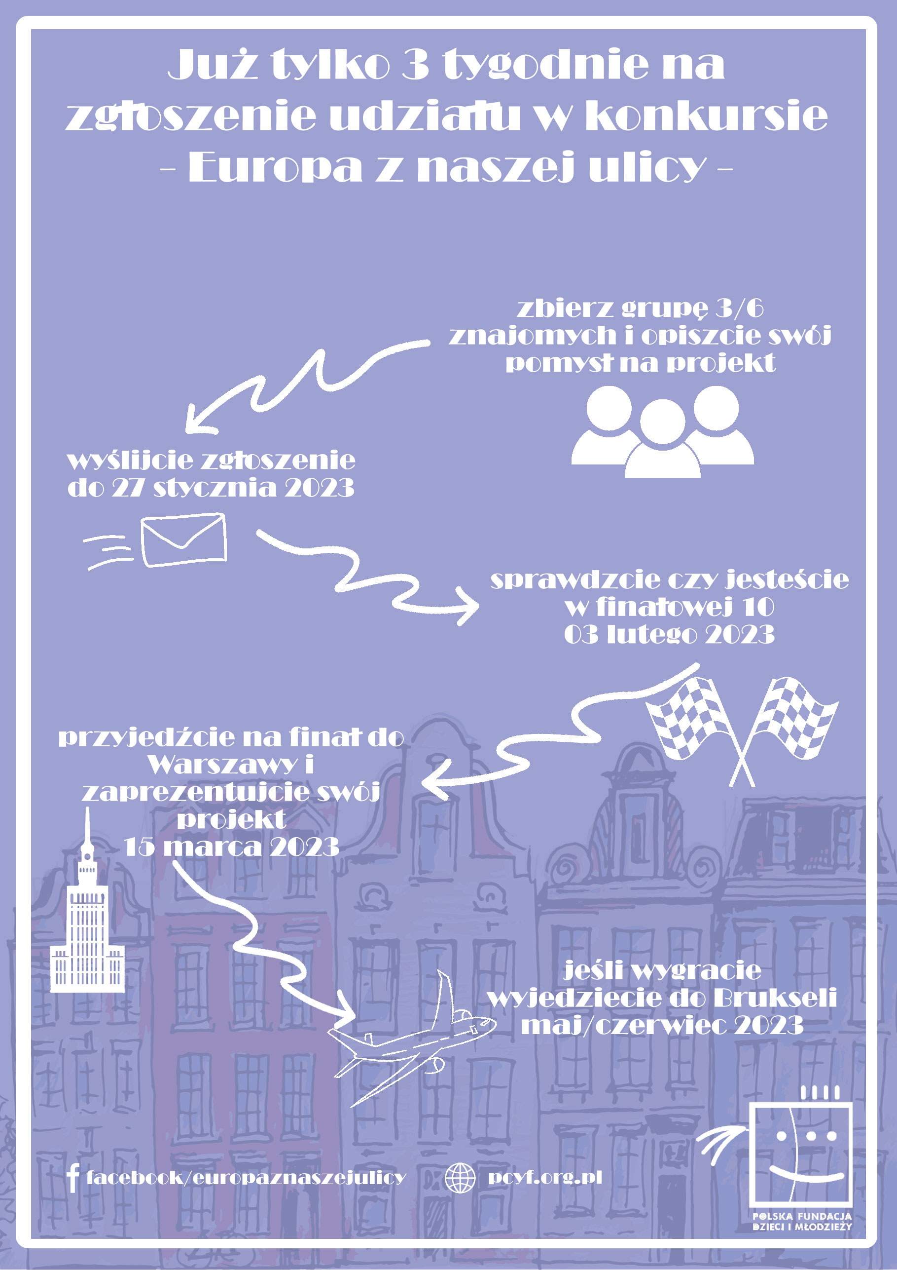

Dla kogo jest konkurs?
Do udziału w konkursie zapraszamy grupy młodzieży w zespołach od 4 do 6 osób. Oprócz wartości merytorycznych projektów, oceniane będą również umiejętności pracy zespołowej.
Konkurs podzielony jest na dwa etapy. W pierwszym etapie, należy zgłosić pomysł za pomocą wysłania formularza dostępnego na stronie Polskiej Fundacji Dzieci i Młodzieży. Zespół musi przesłać opis projektu oraz w jakiej formie zostanie on zrealizowany i zaprezentowany. Następnie, spośród zgłoszeń zostanie wybranych dziesięć pomysłów, które zostaną realizowane.
W drugim etapie autorzy zgłoszeń najwyżej ocenionych przygotują projekty w wybranej przez siebie formie. Zespoły wybranych projektów zostaną zaproszone do udziału w finale, który będzie miał miejsce w Warszawie.
Wyboru najlepszych projektów dokona jury w którego skład na przestrzeni poprzednich edycji wchodzili m.in. Kinga Dębska - reżyserka, Anna Dziewit-Meller – dziennikarka i pisarka, czy Piotr Stasiak – dokumentalista.
Nagroda – wyjedziesz do Brukseli
Nagrodą dla najlepszych zespołów projektowych będzie wyjazd do Brukseli, podczas którego młodzież pozna europejską stolicę, zwiedzi Parlament oraz Komisję Europejską i spotka się z pracującymi europosłami. A to wszystko przy smaku oryginalnej belgijskiej czekolady.
Zapoznaj się z regulaminem
Pobierz formularz zgłoszeniowy z naszej strony

